Z A P I S N I K
27. sjednice Vijeća Mjesnog odbora Peščenica ,
06. lipnja 2023.
u prostorijama mjesnog odbora Peščenica,
s početkom u18:00 sati

NAZOČNI ČLANOVI VIJEĆA:

Nina Šantić, Sanja Balenović, Tomislav Hendija, , Dean Joketović, Višnja Ferenščak, Goran Kršnjavi

NENAZOČNI ČLANOVI VIJEĆA: Vlatka Bajzek Osman
___________________________________________________________________________

OSTALI NAZOČNI:

Zdenko Krpina , službenik u Gradskom uredu za mjesnu samoupravu, civilnu zaštitu i sigurnost PU Peščenica-Žitnjak

Predsjedava Nina Šantić, predsjednica Vijeća.

Zapisnik vodi: Zdenko Krpina

Predsjednica konstatira da je nazočno 6 od ukupno 7 članova Vijeća, što znači da Vijeće može pravovaljano odlučivati, te otvara 27. sjednicu Vijeća Mjesnog odbora.

Nakon rasprave, jednoglasno, Vijeće prihvaća tekst Zapisnika 26. sjednice Vijeća, održane 09.05.2023.

Na prijedlog predsjednice Vijeće jednoglasno utvrđuje

D N E V N I R E D

1. Utvrđivanje prioriteta za donošenje Plana komunalnih aktivnosti (PKA) za 2024. godinu i Plana malih komunalnih akcija (PMKA)-asfalterski program za 2024. godinu
2. Aktualna komunalna problematika
3. Razno: izvješća , pitanja i prijedlozi

Ad 1. Utvrđivanje prioriteta za donošenje Plana komunalnih aktivnosti (PKA) za 2024. godinu i Plana malih komunalnih akcija (PMKA)-asfalterski program za 2024. godinu

S obzirom da Vijeće nema točne informacije koje će se još aktivnosti iz PKA za 2023. realizirati, Vijeće za prioritete PKA za 2024. dostavlja postojeće plus nove, uz napomenu, ukoliko se postojeći prioriteti doneseni za 2023. godinu nisu realizirani , imaju prednost pred onima koji se donose za 2024. godinu.
Nakon rasprave Vijeće jednoglasno donosi Zaključak s listom prioriteta za PKA, POKI i MKA za 2024.godinu
Lista Prioriteta je sastavni dio Zaključka
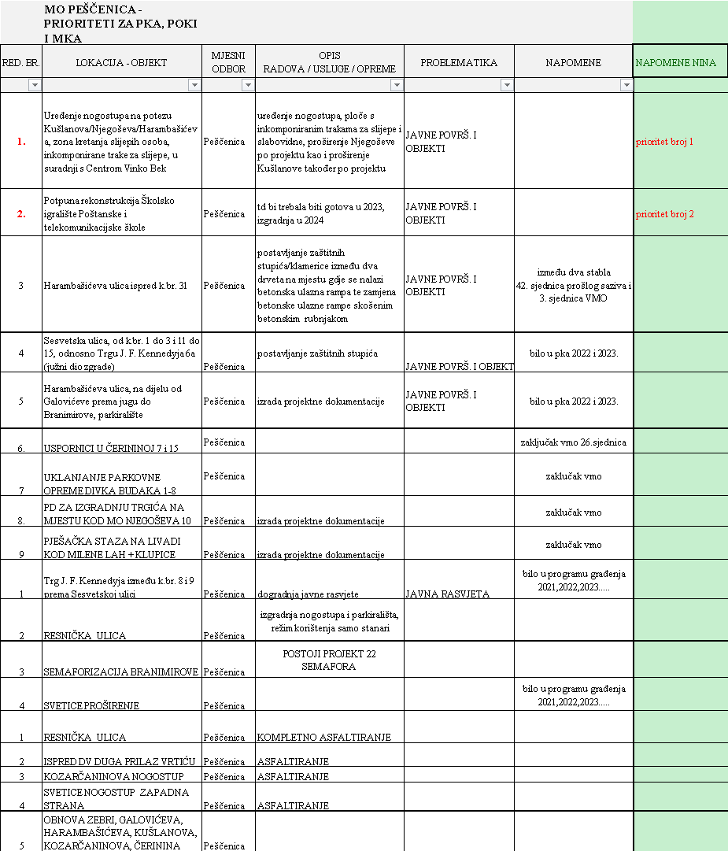

Ad 2. Aktualna komunalna problematika

Predsjednica Vijeća Nina Šantić usmeno informira nazočne o predmetu rasprave i odlučivanja

- E-mail dopisi više roditelja koji traže zamjena potrganih sprava ispred DV Duga
(dvije penjalice i jedan vrtuljak)
- E-mail dopis Gosp. M. H. u kojem traži postavljanje prometnih ogledala na lokaciji Heinzelova47, 47A i 47b-prilikom silaska s platoa i uključivanja na Čerininu
- Dopis investitora D. P. (PL Grupa) da se prometnice Svetice-Dvorište –Galovićeva - Resnička ponovno uvrste u POKI za 2024. godinu
- E-mail dopis K. Š. u kojem traži postavu uspornika u Zvonimirovoj od Heinzelove do Harambašićeve.
- E-mail dopis I. L. u kojem traži iscrtavanje zebre/pješačkog prijelaza na križanju Branimirova –Divka Budaka

U raspravi sudjeluju svi Vijećnici .
Nakon rasprave Vijeće jednoglasno donosi

ZAKLJUČAK
o rješavanju aktualne komunalne problematike

Vijeće Mjesnog odbora Peščenica temeljem dopisa više roditelja , predlaže Vijeću Gradske četvrti Peščenica –Žitnjak da od nadležnog gradskog tijela zatraži

- izvid te po izvidu rekonstrukciju/zamjenu potrganih sprava ispred DV Duga ( dvije penjalice i jedan vrtuljak)

Ovaj zaključak dostavit će se Gradskoj četvrti Peščenica – Žitnjak na daljnje postupanje.

ZAKLJUČAK
o rješavanju aktualne komunalne problematike

Vijeće Mjesnog odbora Peščenica temeljem dopisa M. H., predlaže Vijeću Gradske četvrti Peščenica –Žitnjak da od nadležnog gradskog tijela zatraži

- stručni izvid i postavljanje prometnih zrcala na lokaciji Čerinina kod silaska s platoa nebodera Heinzelova 47, 47a i 47b

Ovaj zaključak dostavit će se Gradskoj četvrti Peščenica – Žitnjak na daljnje postupanje

ZAKLJUČAK
o rješavanju aktualne komunalne problematike

Vijeće Mjesnog odbora Peščenica , temeljem dopisa D. P. iz PL Grupe u kojem kao investitor stambene zgrade u Harambašićevoj, u svojem pismu namjere, traži da se ulica Dvorište uvrsti u izmjenu Programa komunalne infrastrukture za 2023. godinu.

- Vijeće Mjesnog odbora Peščenica podržava mišljenje stanovnika ul. Dvorište te se protivi izgradnji prometnice koja bi povezivala Svetice s ulicom Dvorište kao i probijanje ulice Dvorište na Resničku, Resničke na Galovićevu i Galovićevu na Sesvetsku.

Obrazloženje, dopis Gosp. D.P iz PL Grupe, Zaključak VMO i potpisana peticija stanara ul. Dvorište sastavni su dio ovog Zaključka kao i odgovor Gradskog ureda za strategiju i planiranje o uvrštavanju inicijative MO i GČ u proces promjene UPU-a Svetice

Ovaj zaključak dostavit će se Gradskoj četvrti Peščenica – Žitnjak na daljnje postupanje

ZAKLJUČAK
o rješavanju aktualne komunalne problematike

Vijeće Mjesnog odbora Peščenica , temeljem dopisa K. Š. , predlaže Vijeću Gradske četvrti Peščenica –Žitnjak da od nadležnog gradskog tijela zatraži

- stručni izvid te očitovanje o mogućnosti postavljanje uspornika prometa u ulici kralja Zvonimira od Heinzelove do Harambašićeve ulice kao i mogućnost proširenja tramvajske stanice Harambašićeva na južnoj strani Zvonimirove

Dopis Gosp. K. Š sastavni je dio ovog zaključka

Ovaj zaključak dostavit će se Gradskoj četvrti Peščenica – Žitnjak na daljnje postupanje

ZAKLJUČAK
o rješavanju aktualne komunalne problematike

Vijeće Mjesnog odbora Peščenica , temeljem dopisa I.L., predlaže Vijeću Gradske četvrti Peščenica –Žitnjak da od nadležnog gradskog tijela zatraži

- stručni izvid terena i iscrtavanje zebre/pješačkog prijelaza na križanju Branimirova –Divka Budaka

Ovaj zaključak dostavit će se Gradskoj četvrti Peščenica – Žitnjak na daljnje postupanje

Ad 6. Razno: izvješća, pitanja i prijedlozi

Nina Šantić, predsjednica Vijeća
Ističe da su uz materijale za ovu sjednicu dobiveni dopisi i odgovori nadležnih Gradskih ureda i institucija na temelju ranije upućenih zaključaka.

1. Informacija – e-mail dopis Branimirova - Borongajska
2. Informacija – mišljenje zahvata u prostoru – izgradnja dječjeg parka na k.č.521/1
3. Informacija – križanje Svetice –Branimirova
4. Informacija – orezivanje i uklanjanje drveća na više lokacija
5. Zaključak VGČ –davanje mišljenja vezano na raspolaganje zemljištem k.č. 392
6. Zaključak VGĆ –uvrštavanje u fond imena
7. Zaključak VGČ –postava uspornika prometa u Čerininovoj
8. Zaključak VGČ –uvrštavanje u PKP-rekonstrukcija DI u ulici Divka Budaka
9. Zaključak VGČ- postava znaka zabrane za pse u Čerininovoj
10. E-mail dopis Gosp. K. Š. iz Zvonimirove 96

Predsjednica nadalje informira ostale:
- o zamolbi Vijeća roditelja OŠ D. Kušlana vezano na status otkupa zemljišta . Navodi da je zaprimljen odgovor od predsjednika GČ PŽ o vjerojatnosti otkupa do kraja godine .
- o organizaciji humanitarnog turnira od strane učenika XVI Gimnazije koji mole za pomoć u promociji

Budući da više nije bilo pitanja i prijedloga predsjednica zaključuje sjednicu.
Dovršeno u 19:22 sati.

Slijedeća sjednica zakazana je za 04.07.2023. u 18:00 h

KLASA:024-08/23-003/1140
URBROJ:251-13-11-11/003-23-2
U Zagrebu, 06.lipnja 2023.

Zapisnik sastavio:
Zdenko Krpina
Predsjednica

Vijeća Mjesnog odbora Peščenica

Nina Šantić

